**Activitat 4.10**

***uptime:*** mostra l’hora del sistema (hh:mm:ss) i el temps que du actiu, a més del nombre d’usuaris i la càrrega del sistema en intervals de 1, 5 i 15 minuts. Si ens hi fixem bé, és la mateixa informació que apareix a la primera línea quan emprem el comandament *top*.



***free:*** dóna informació sobre l’espai de la memòria real i física.

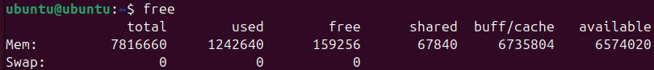

***vmstat:*** per si volem informació més detallada sobre les diferents memòries del sistema.

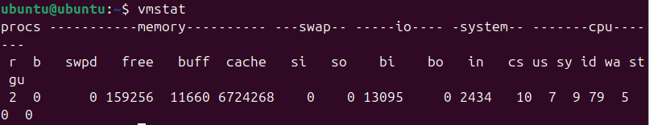

***df:*** mostra el percentatge d’ús de les unitats d'emmagatzematge del sistema.

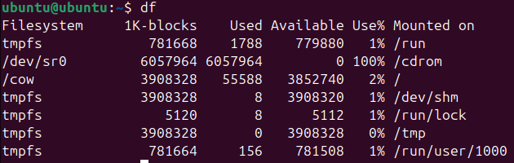

***w:*** mostra els usuaris connectats i què estan fent. Ens dóna el nom, el tipus i l’hora d’entrada al sistema, entre altres coses.

